חגים ומועדים · כיתה ד' | דף סיכום
חנוכה: נס, אור ומנהגים
דף סיכום: חנוכה – הסיפור, הנס והמנהגים
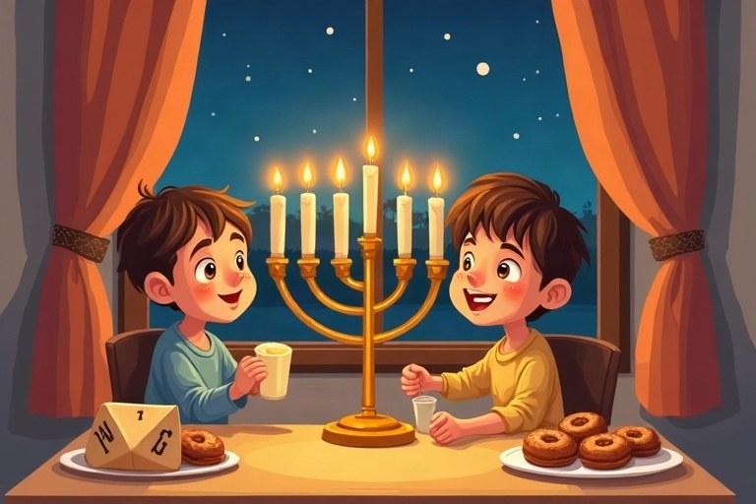
◆ הסיפור בקצרה
1. השלטון היווני אסר על היהודים לקיים מצוות.
2. המכבים מרדו וניצחו – מעטים מול רבים.
3. המקדש טוהר ונחנך מחדש: חנוכה = חנוכת המקדש.
◆ מנהג וסיבה
מנהג | למה?
הדלקת חנוכייה 8 ימים | לזכר נס פך השמן
חנוכייה ליד החלון | פרסומי ניסא – שכולם יראו
סופגניות ולביבות | מטוגנים בשמן, כמו נס השמן
סביבון נ ג ה פ | נס גדול היה פה

◆ ערכים
1. אומץ ועמידה על האמונה ועל הזהות.
2. הפצת אור – לשתף אחרים בשמחה.
זכרו! זכרו: בכל ערב מוסיפים נר אחד, והשמש לא נספר במספר הנרות של אותו ערב.
✏️ דוגמה פתורה: כמה נרות (בלי השמש) מדליקים בערב החמישי?
1. בערב הראשון נר אחד, ובכל ערב מוסיפים נר.
2. בערב החמישי: 5 נרות.
התשובה: 5 נרות (ועוד השמש)
בודקים את עצמנו – השלימו בעזרת הדף:
א. חנוכה נמשך __________ ימים.
ב. הנחת החנוכייה ליד החלון נקראת __________.
ג. המכבים מרדו נגד השלטון ה__________.
תשובות לבדיקה עצמית: א. שמונה · ב. פרסומי ניסא · ג. יווני

